《疫情下中小学开学复课心理服务方案》
——仅供参考——
各地区根据实际情况修改/摘取文中内容

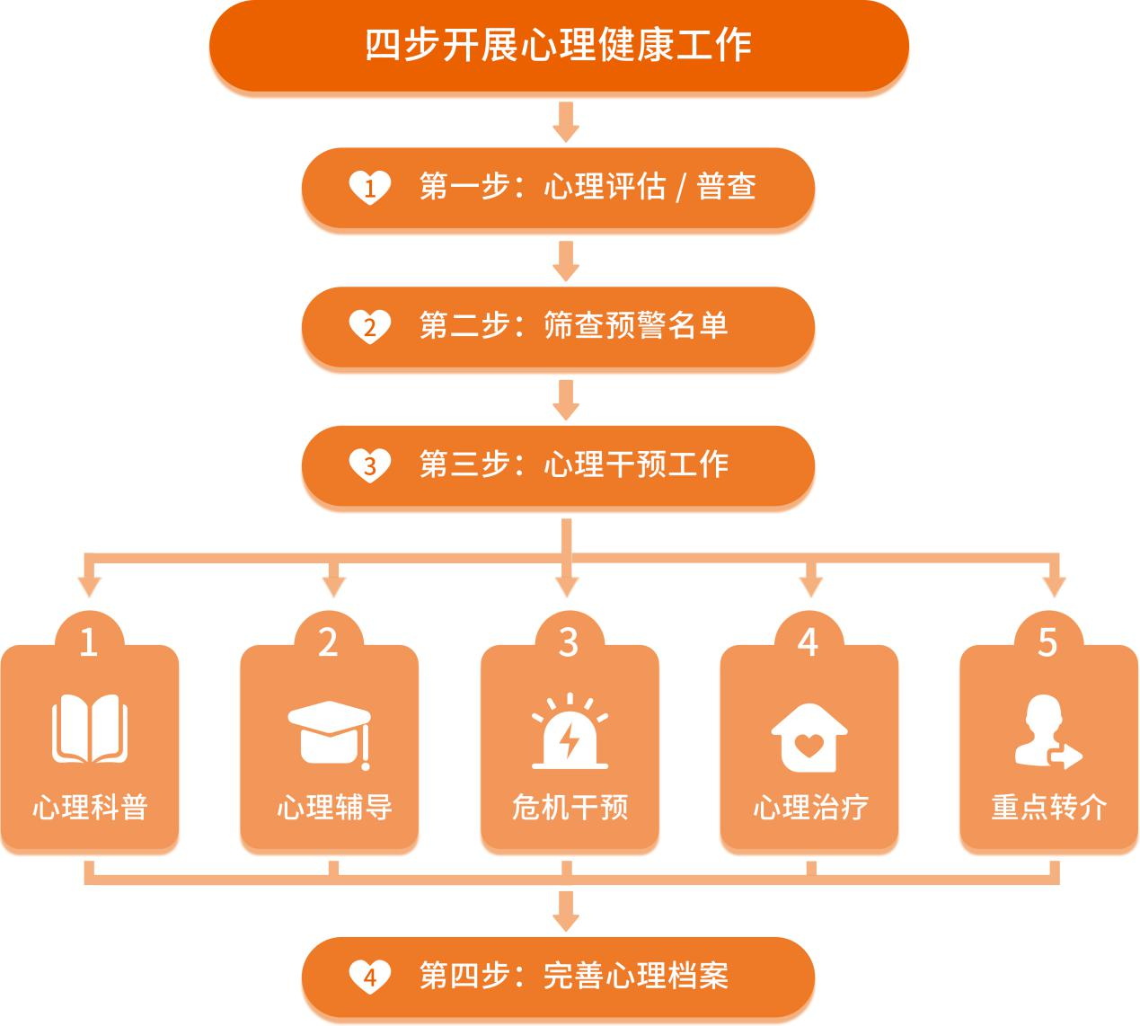

主办方：某市教育局
承办方：某心理机构

目录
前言 4
一． 政策文件及指导意见概要 4
1. 开展开学复课衔接工作，提升学生的学习生活适应能力 5
2. 做好师生心理健康状况分析，制定心理健康教育工作方案 5
3. 开展针对性的心理健康教育课程和活动 6
4. 针对心理困扰较大的学生，提供个体心理辅导 6
5. 通过多种方式缓解教师职业压力，有序开展教育教学工作 7
6. 针对受疫情影响师生，提供转介和支持服务 7
7. 为毕业年级学生提供全方位支持 8
8. 加强权威信息推介和宣传引导，增强师生心理正能量 8
9. 注重疫情防控与学校文化活动相结合 9
10.加强家校沟通，协助家长建立良好的亲子关系 10
二． 青少年身心发展特点与校园危机事件 11
1.青少年身心发展特点 11
2.校园危机事件发生发展 11
3.健全校园心理危机预警系统 11
三． 心理评估的重要性 12
1. 为老师了解学生及学生自我认识提供参考 12
2. 是心理老师开展工作的专业工具 12
3. 为学生心理健康状态是否良性发展提供依据 13
4. 是学校心理健康教育指导工作的有力保障 13
四． 面向人群 13
五． 适用量表推荐 14
（一） 《症状自评量表（SCL-90）》 14
（二） 《中学生网络成瘾量表》 14
（三） 《同学关系测试》 15
（四） 《中小学生心理健康量表（MHT）》 15
（五） 《心理承受能力测验》 16
六．心路平台介绍及平台运营模式 17
七．心路平台测评流程展示 18
八．心路平台数据分析与报告结果展示 18
1.大数据平台分析 18
2.学生信息数据管理 19
3.学校信息管理 20
4.心理测评记录管理 20
九． 心理干预措施 22
1. 心理科普 22
2. 心理辅导 22
3. 重点转介 22
4. 心理咨询室 22
十．心路案例展示 23
（一） 某地区教育局学生心理普查活动 23
（二） 某某小学全校师生疫情期间心理健康状况调查 24

前言
中小学心理健康教育，是提高中小学生心理素质、促进其身心健康和谐发展的教育，是进一步加强和改进中小学德育工作、全面推进素质教育的重要组成部分。

政策文件及指导意见概要
当前，新冠肺炎疫情防控形势持续向好，疫情在全国范围内得到有效控制，各地中小学积极推进开学复课工作。为更好帮助各地师生顺利适应新学期，以更积极的心态投入开学后的教育教学工作和校园学习。4月24日，教育部中小学心理健康教育专家指导委员会向全国中小学校提出了一系列指导建议。
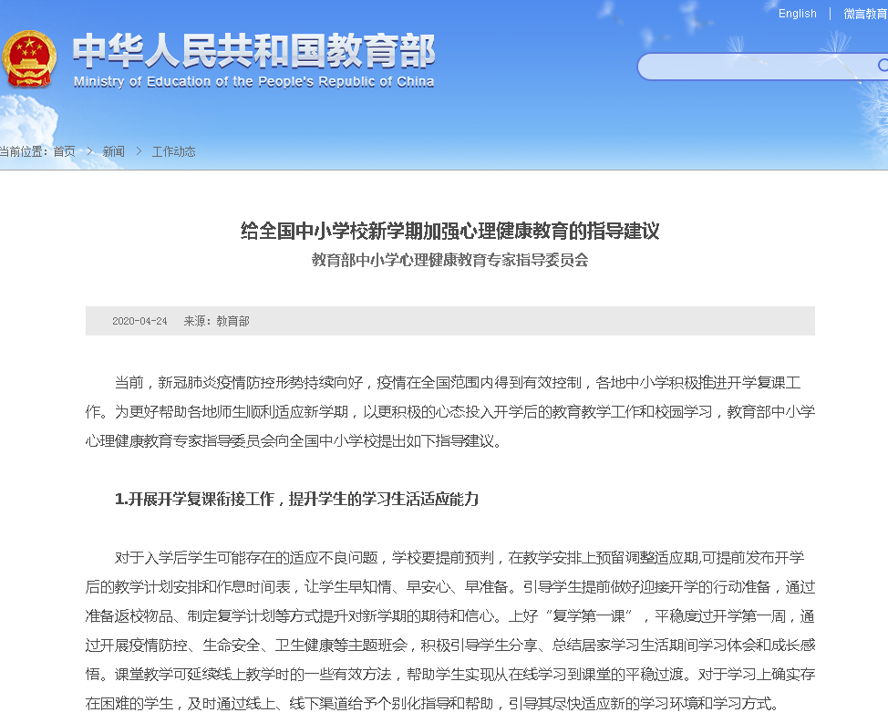

1.开展开学复课衔接工作，提升学生的学习生活适应能力
对于入学后学生可能存在的适应不良问题，学校要提前预判，在教学安排上预留调整适应期,可提前发布开学后的教学计划安排和作息时间表，让学生早知情、早安心、早准备。引导学生提前做好迎接开学的行动准备，通过准备返校物品、制定复学计划等方式提升对新学期的期待和信心。上好“复学第一课”，平稳度过开学第一周，通过开展疫情防控、生命安全、卫生健康等主题班会，积极引导学生分享、总结居家学习生活期间学习体会和成长感悟。课堂教学可延续线上教学时的一些有效方法，帮助学生实现从在线学习到课堂的平稳过渡。对于学习上确实存在困难的学生，及时通过线上、线下渠道给予个别化指导和帮助，引导其尽快适应新的学习环境和学习方式。

做好师生心理健康状况分析，制定心理健康教育工作方案
疫情对师生心理健康会产生一定负面影响，学校在开学前后要及时进行师生身心健康状况摸底，根据师生的反馈信息，制定有针对性的心理健康教育工作方案。开学前通过在线调查和线上沟通，充分了解全体师生受疫情影响的情况。开学后通过师生自我报告、日常观察、专业心理评估等方式，掌握困扰师生的具体压力来源和情绪行为问题。同时，要关注疫情对师生心理健康状况的影响可能存在长期性和隐蔽性，有些心理应激症状会延迟出现，国外疫情形势发展也可能给师生带来心理困扰，进行师生心理健康状况分析时要注意定期、多次、全面掌握。

开展针对性的心理健康教育课程和活动，帮助学生做好心理调适
针对疫情期间学生可能的心理困扰（如过度焦虑、紧张、恐惧、心情低落、挫败感、失眠少觉等）和行为问题（如注意力不集中，作息不规律、长时间玩游戏等）开展心理讲座、心理健康教育课、同伴互助、团体辅导等活动，帮助学生掌握简便有效、容易操作的心理调适方法。要注重结合学生的不同年龄特征与个性差异开展工作，对于小学阶段的学生，鼓励他们用游戏的方式表达，学会识别情绪并加以调节；对于初中阶段的学生，鼓励他们加强人际交往，通过沟通表达情绪、情感，提升积极心理品质；对于高中阶段的学生，采用班队会等多种形式，宣传在疫情中出现的先进事迹，进行生命教育和生涯教育。

针对心理困扰较大的学生，提供及时有效的个体心理辅导
关注和重视受疫情影响较大的学生，对其提供充足的情感、生活和学业支持，开展有效心理辅导，发现异常情况及时应对、及时上报。特别关注在疫情前就有心理问题的学生，开展追踪评估，结合以往辅导记录，提供预防性心理辅导，协助其维持心理健康水平。特别关注来自重点疫区或身边有亲人感染新冠病毒并对此感受到焦虑和压力的学生，提供支持性心理辅导，积极改善其周边人际环境，减少可能的排斥和歧视。特别关注在疫情期间出现明显情绪问题、沉迷电子产品或行为偏差等情况的学生，提供干预性心理辅导，开展行为矫正，协助其回归正常学习生活。特别关注情绪波动较大的学生，提供陪伴性心理辅导，建立同伴互助小组，协助其接纳和调节自己的情绪，促进其转变认知、优化心态。

通过多种方式缓解教师职业压力，指导教职员工有序开展教育教学工作
新学期开学，教师面临调整教学计划和课程安排、了解掌握学生学习进展情况、参与学校疫情防控工作、帮助学生做好居家学习与在校学习衔接等任务，工作压力较大。学校要统筹疫情防控和教育教学工作，合理安排教职员工的疫情防控、线上和线下授课、班级管理等工作量，让班主任和学科教师将更多精力投入到班级管理和授课中。要切实关心教职员工心理健康，帮助他们解决教学和生活中遇到的难题，给予心理支持。组织形式适宜的教师活动，鼓励教师自主调整情绪，建立积极的生活观和工作观，提高生活满意度和职业幸福感，也对学生起到良好的榜样示范作用。

针对受疫情影响产生严重心理问题的个别师生，提供长期专业心理干预、转介和支持服务
持续关注和追踪心理问题较严重或持续时间较长、影响正常学习、生活和工作的师生，并联合家庭、班主任和社区共同制定心理危机干预方案。要向师生推介社会心理服务官方资源，掌握向专业的医疗机构和心理援助机构寻求专业支持的方法，提高师生寻求社会支持的能力。对于存在严重心理和行为问题以及精神疾患的师生，学校应做好隐私保护，设立标准化处置流程，及时将有关情况反馈给家长或亲属，并转介到专业的医疗机构和心理援助机构，联合家庭、社区及医疗机构将各项流程措施落实到位。

为毕业年级学生提供全方位支持，协助学生以自信平稳的心态积极备考
学校应对面临疫情、考试和升学多重压力的初三、高三年级学生提供教育、教学和心理的全方位支持。学校要及时向教师、学生和家长解读考试延期带来的复习、考试、志愿填报和录取招生等安排的变化，解答师生、家长的典型问题。如志愿填报和录取工作整体可能延迟、新生秋季入学时间可能会发生变化、暑假时间也可能相应调整等。公布学校相应的应对措施，提醒师生和家长提前做好心理准备。教师要做好线上、线下教学衔接工作，及时分析学情，及时调整教学进度，指导学生制定合理的复习规划。学校要关注学生的情绪变化，提供考前情绪指导，开展适当的文体活动和团体心理辅导，引导学生调节身心状态，树立信心，积极备考。

加强权威信息推介和宣传引导，增强师生心理正能量
学校要高度重视疫情期间大量信息传播对师生产生的心理和观念冲击，及时向全校学生、家长及教职员工传递权威政策信息，避免教师、学生和家长的猜测，提高信息辨别和独立思考能力，降低焦虑情绪。可通过推广校内外志愿服务活动、学习疫情期间身边优秀榜样事迹、抗疫斗争中各战线表现突出人员尤其是90后、00后临危不惧、最美逆行的故事等，面向师生用小切口展现大视野，以小事件体现大情怀，帮助师生汲取正能量，引导思考平凡与伟大、个人与集体、生命与健康的关系，塑造积极向上的成长型思维，增强集体荣誉感、自信心和凝聚力。

注重疫情防控与学校文化活动相结合，营造平安健康文明校园
疫情防控工作是中小学开学后较长一段时间的重要工作。中小学校要重视常态化疫情防控工作的公开透明，定期向全体师生、家长宣传疫情防控知识、公布相关工作进展。提供有效沟通渠道，听取师生和家长对于学校疫情防控的意见建议。出现特殊事件时，要以“及时、真诚、负责”为原则做好说明并付诸行动，积极争取师生对开学后疫情防控工作的理解和支持，降低师生对复学的不安全感，避免因疫情防控而造成的人际隔阂。在符合防控要求的前提下，创新学校文化活动形式，可通过网络平台、微博、微信群、广播、主题讲座、宣传栏、读书角、角色扮演、心理剧等形式，促进师生交流和共同探索，营造温馨和谐、积极向上的校园氛围。

10.加强家校沟通，指导家庭教育，协助家长建立良好的亲子关系
良好的家校沟通对于平稳复学非常重要。学校要指导班主任和各科教师做好家校沟通，细化沟通内容、沟通频率、沟通形式，完善沟通流程。要及时向家长通报教育教学安排，缓解家长焦虑情绪，争取家长理解和支持。要定期开展线上家长学校活动，就困扰家长的典型问题开展专题讲座，例如，如何培养孩子的自律自学能力，如何控制电子产品使用，如何与青春期孩子沟通等，提高家长科学育儿和开展家庭教育的能力，缓解疫情期间家庭矛盾，协助家长建立良好的亲子关系。要对特殊群体，如医护人员子女、流动和留守儿童等给予重点关注，对家长提出的家庭教育问题多倾听、多理解，主动答疑解惑，帮助家长寻找解决之道。
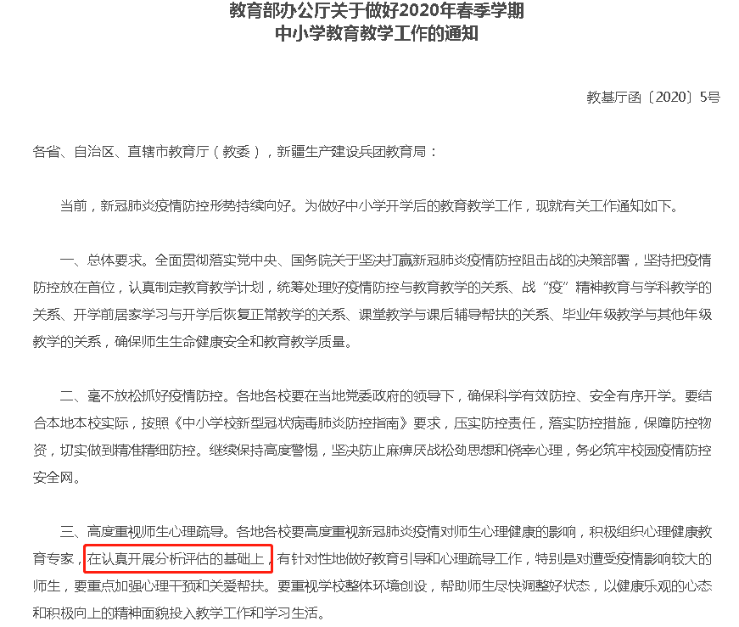

青少年身心发展特点与校园危机事件

1.青少年身心发展特点
青少年期作为个体心理迅速走向成熟而又尚未完全成熟的一个过渡期，在心理发展方面错综复杂，少年期是一个半幼稚半成熟的时期，是独立性和依赖性，自觉性和幼稚性充满着矛盾的时期。有效地预防青少年犯罪，帮助他们顺利地跨过这一人生特殊重要的“危险期”，是当前亟待解决且非常严肃的社会问题。

2.校园危机事件发生发展
每个孩子在成长过程中都曾经遭遇过成长的困境。如成绩的下滑、老师的误解、父母的批评、同学的排斥，这些不好的经历都可能演变成一个孩子成长中的危机。但由于学校、老师和家长对这种危机的意识不够，对孩子的理解不够，有时会导致严重的后果。
因为我们对孩子的心理特点了解不多。遭遇危机的很多孩子，大多数在自杀前都没有向他人求助过，他们身边也没有人给予帮助。 为什么这些孩子没有进入学校危机干预的视野，可能有两个原因：一是预警意识不够，二是预警制度不够健全。
3.健全校园心理危机预警系统
在多起校园危机事件中我们可以看出，社会和学校中，危机预警的制度都不够健全。只有当孩子进入学校心理危机系统后，他们做出极端行为的概率才会大幅度降低。
学生心理危机事件频发，表明心理评估在学校中并没有被广泛应用。学生的危机事件演变成“心理危机”，需要一个过程，如果在这个过程中学校、家庭可以及时有效地处理，或许就能避免悲剧的发生。
当学校有学生出现抑郁、精神分裂等情况时，我们要清楚该怎样进行干预，孩子休学后心理老师如何跟踪，怎么评估孩子可以复学等等，这都是我们在整个危机干预中要解决的问题。

心理评估的重要性

1.为老师了解学生及学生自我认识提供参考
我国中小学生处在心理高速发展的特殊阶段，不同心理健康发展阶段的成长要求与心理变化接踵而至，往往不能正确地认识自己，有时都不清楚自己的成长需求。科学真实测评和记录中小学生的心理状态与变化情况，有利于教师因材施教、融洽师生关系、提高教学质量，更重要的是让学生了解自己心理状态，发现和把握心理成长需求，积极调整学习状态，进而形成良好的心理素质，获得身心健康成长。

是心理老师开展工作的专业工具
通过心理测评获得学生的真实心理健康发展记录，有助于做好科学的个案分析；针对学生的具体情况进行积极关注、个体辅导，及时跟踪。着重对心理健康状况欠佳的学生进行教育和疏导，使全体学生始终保持良好的学习心态；除采用个别辅导外，还可以根据全校测评摸底结果，开展心理健康教育的讲座、心理团辅等活动，让学生在活动中了解心理健康方面的一些知识，能剖析自己的心态，有效地促进自身心理的健康发展。

为学生心理健康状态是否良性发展提供依据
以心理测评的结果为基础，结合中小学生参加心理健康教育活动的表现和记录，全面掌握学生的情况，并通过心理测评系统建立学校学生心理健康档案，对学校整体环境下学生的心理健康水平进行监控，为学生心理健康状态是否良性发展提供依据。

是学校心理健康教育指导工作的有力保障
心理测评动态数据为学校心理健康教育研究提供第一手的科研素材；预防恶性事件有了专业准确的测评结果做参考，心理健康工作的开展就变得有依有据；学校心理健康教育指导机构与心理老师、班主任进行心理健康教育，不再以主观印像、偶发行为去推测甚至是臆断，而是专业的进行心理辅导；根据中小学生的心理健康发展规律去辅导心理冲突，一般心理问题，通过心理预警系统及时发现、转诊严重心理问题、神经症、精神障碍。保证全校心理健康发展，预防恶性事件。

面向人群
全体在校师生

适用量表推荐

《症状自评量表（SCL-90）》
1.量表介绍：由 Derogatis 编制于 1973年，20世纪80年代引入中国，最初由王征宇翻译成中文（1984），后经金华、吴文源，张明园等主持的全国协作组在国内13个地区采样并制定常模，成为国内用于测查群体心理健康状况使用得最多的工具。它包含有较广泛的精神病症状学内容，从感觉、情绪、思维、行为直至生活习惯、人际关系、饮食睡眠等均有所涉及。并采用10个因子分别反映10个方面的心理症状情况。
2.题目数量：90道题
3.预计用时：8-15分钟
- 4.测验目的：本测验的目的是从感觉、情感、思维、意识、行为直到生活习惯、人际关系、饮食睡眠等多种角度，评定一个人是否有某种心理症状及其严重程度如何。既可以用来进行心理健康状况的诊断也可以做精神病学的研究。

（二） 《中学生网络成瘾量表》
1.量表介绍：该量表就是针对青少年网络成瘾而编制的自评量表，由28个项目组成，包括两个因子，分别为成瘾症状（包括耐受性和戒断反应２个维度）和网络成瘾相关问题（包括人际关系与健康及时间管理２个维度）。在这个测验中列出了一系列的问题，可逐题对比自己的现状进行分析和判断，通过测试评定个体的网络成瘾程度到底是多少。大量研究表明，该量表具有较高的信效度，且应用广泛。
2.题目数量：28道题

3.预计用时：3-5分钟
4.测验目的：该测验的目的是测查中学生使用网络的情况。

（三） 《同学关系测试》
1.量表介绍：从交谈方面的行为困扰、与异性朋友交往的困扰、交际与交友方面的困扰、待人接物方面的困扰四个方面来评估测试者的同学关系。
2.题目数量：28道题

3.预计用时：3-5分钟
4.测验目的：该测验目的是帮助学生了解自己与朋友的关系，了解自己在与同学相处过程中存在哪些典型的行为问题。

（四） 《中小学生心理健康量表（MHT）》
1.量表介绍：该量表是我国心理学工作者根据日本铃木清等人编制的《中小学生不安倾向诊断测验》修订而成的，可用于综合检测中小学生的心理健康状况。量表在全国二十多个省市（除港、澳、台之外）几千所中小学得到了广泛使用，普遍认为符合测量学的要求，信度和效度高，科学性、实用性、操作性强，是全国较好的心理测量工具之一。
2.题目数量：100道题
3.预计用时：9-17分钟
4.测验目的：综合检测中小学生的心理健康状况。

（五） 《心理承受能力测验》
1.量表介绍：心理承受能力是一种很重要的个性心理品质，是个体对逆境引起的心理压力和负性情绪的承受与调节的能力，主要是对逆境的适应力、容忍力、耐力、战胜力的强弱。
2.题目数量：30道题
3.预计用时：3-5分钟
4.测验目的：一个人心理承受能力的大小,将直接影响他在社会生活中的人际关系和自身的精神状态。本测验的目的是帮助我们较好的评估自己的心理承受能力。

六．心路平台介绍及平台运营模式
心路平台主要通过教育局心理健康管理平台结合小程序实现统一服务网络和数据平台建设，大规模开展线上心理筛查和测评工作。方便心理咨询师快速发起个体或团体的筛查以及测量活动。
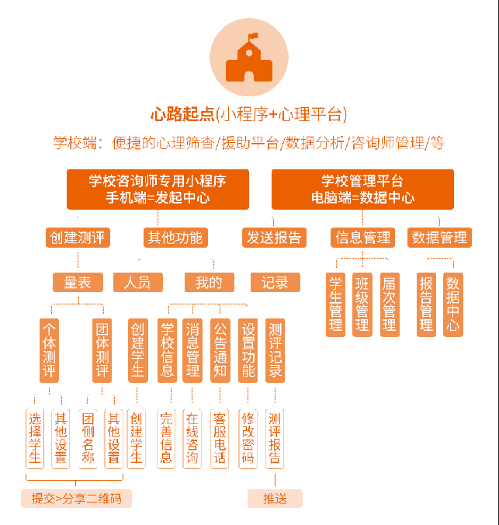

七．心路平台测评流程展示

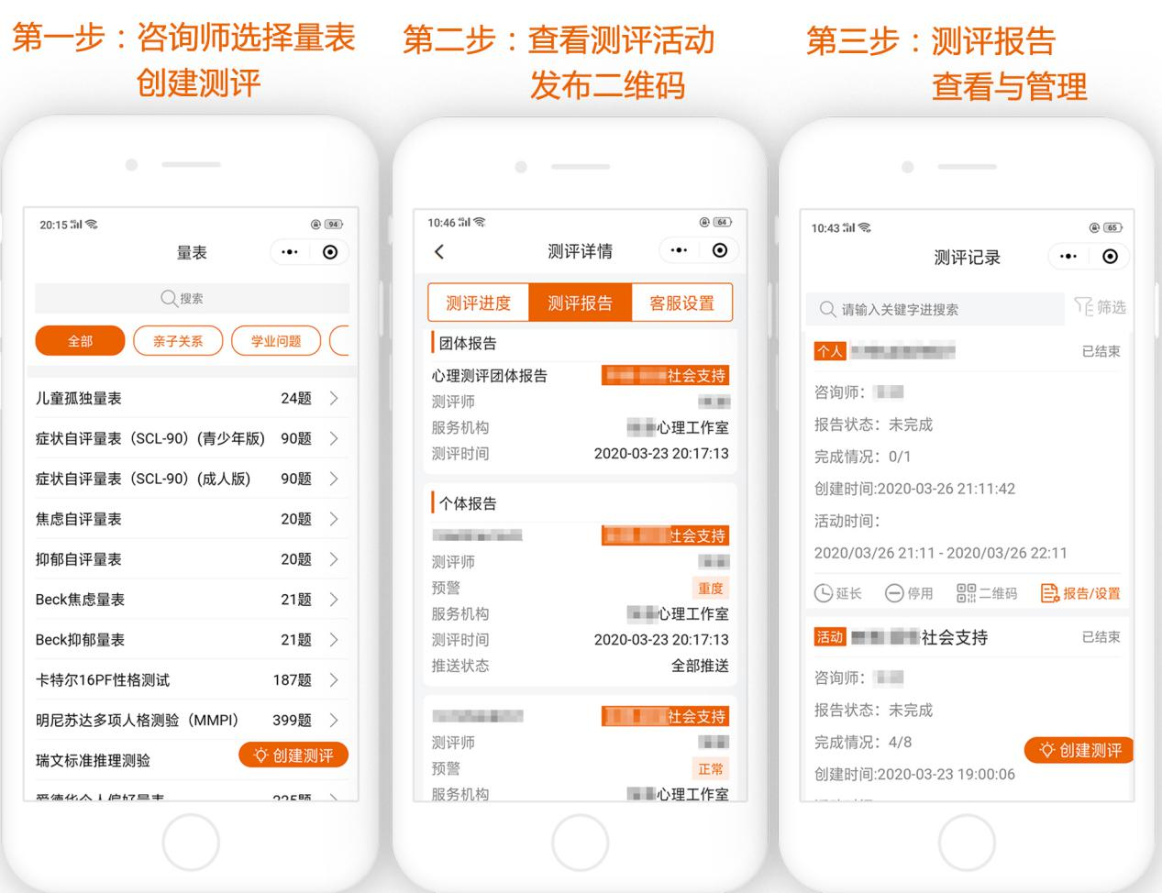

八．心路平台数据分析与报告结果展示
1.大数据平台分析：首页包含数据中心、测评量表以及预警信息等大数据展示，本市心理健康工作进展一目了然，学生心理健康状况工作汇报与成果展示。

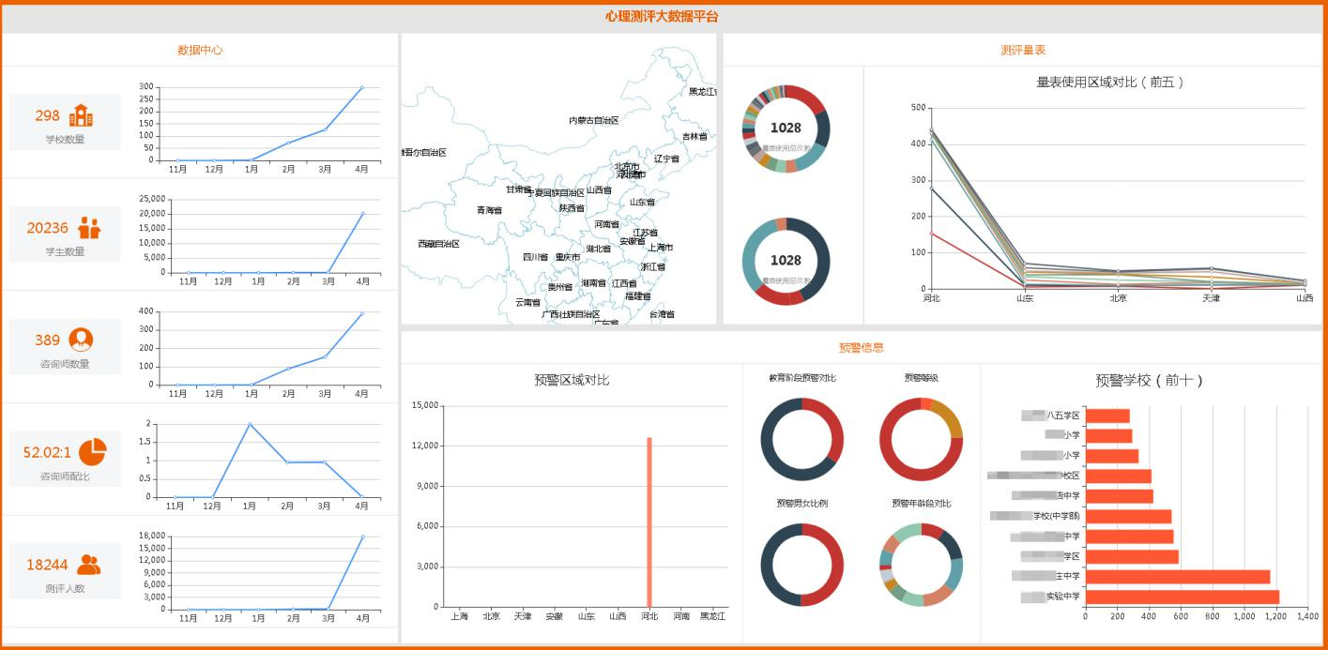

2.学生信息数据管理

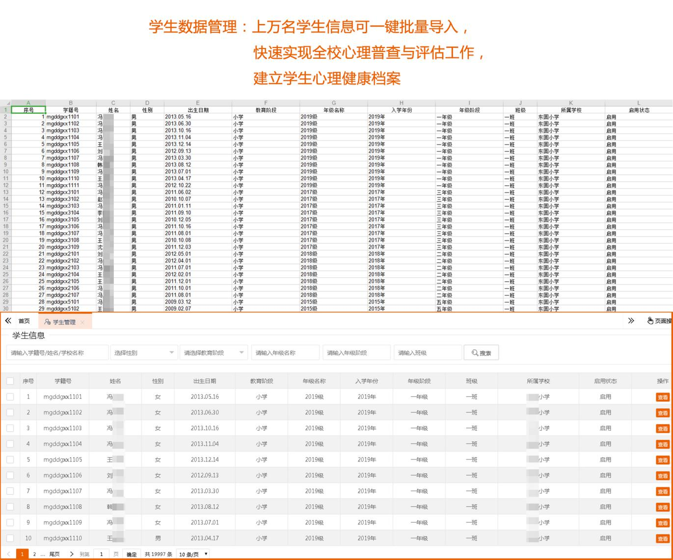

- 学校信息管理

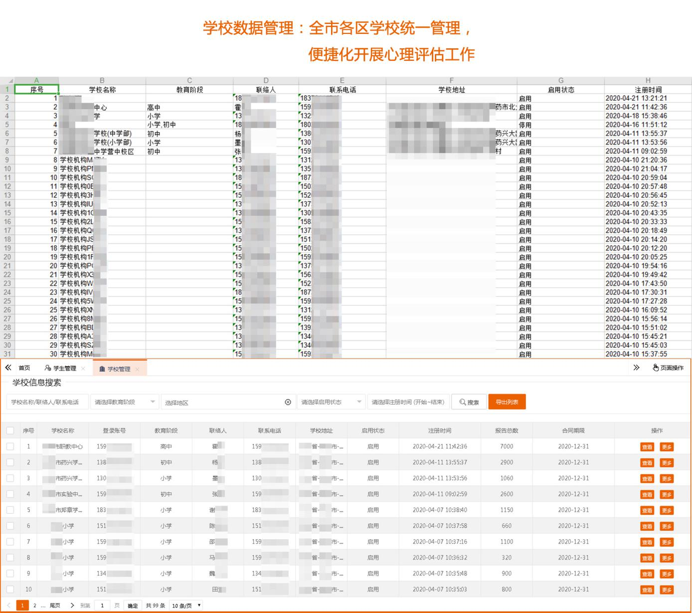

4.心理测评记录管理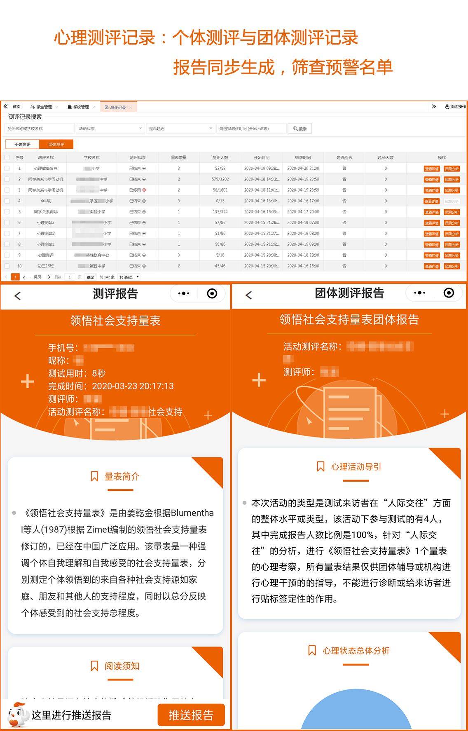

心理干预措施

心理科普
通过心理书籍、心理影视、心理FM等心理科普知识让师生了解心理，关注心理健康，从而能够更好的开展后期心理干预工作。

心理辅导
通过咨询师与来访者之间建立一种具有咨询功能的融洽关系，以帮助来访者正确认识自己，接纳自己，进而欣赏自己，并克服成长中的障碍，改变自己的不良意识和倾向，充分发挥个人潜能，实现自我成长。

重点转介
在咨询师初步了解来访者的困扰之后，评估自己的能力或者擅长领域没有办法有效地协助他的来访者时，应该考虑将个案转介给其他比较适合的咨询师。或者，当咨询师发现来访者的困扰可能需要精神科或者其他科室的医生协助解决时，他可以在征得来访者同意的前提下进行重点转介工作。

心理咨询室
一个完整的心理咨询室包括接待室、音乐放松室、阅读室、情绪宣泄室、心理沙盘室、团体活动室等功能室。通过建设心理咨询室不仅可以有效帮助学生去处理心理问题，更重要的是让学生学会关注自我心理健康状态。

......

十．心路案例展示

某地区教育局学生心理普查活动
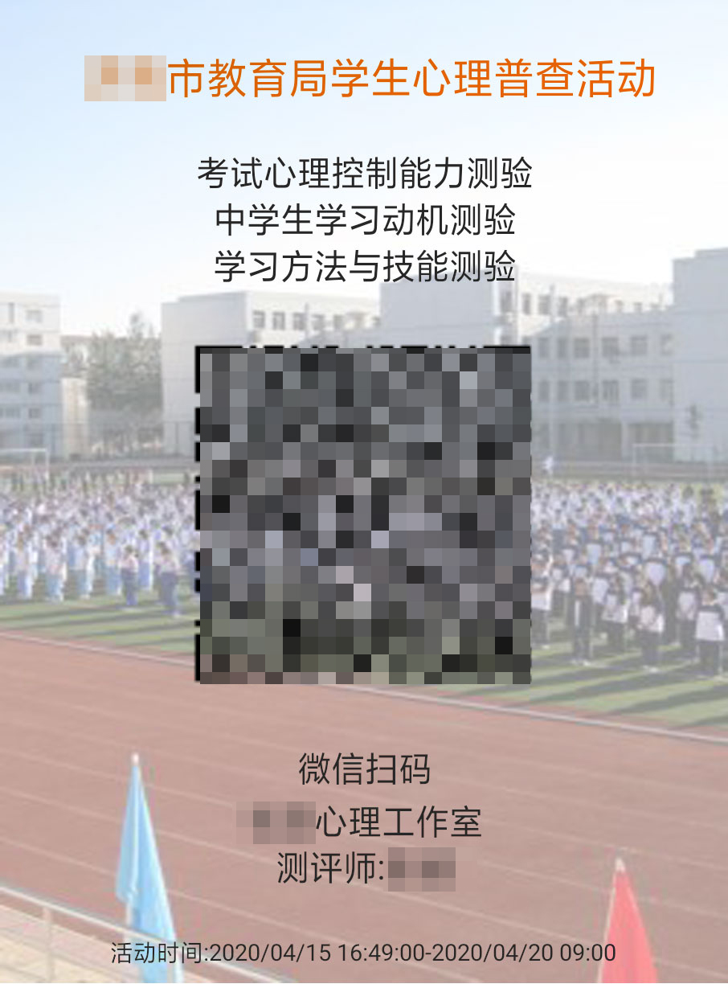

某某小学全校师生疫情期间心理健康状况调查
